Конспект занятия на тему: «Плотность вещества»

Цель: Познакомить воспитанников с физической величиной плотность вещества.
Задачи:
Образовательные: формировать знания о плотности вещества
Развивающие: развивать у детей исследовательские навыки, пространственное мышление, память, умение анализировать, обобщать, классифицировать, делать умозаключения. Познакомить с профессией лаборанта физической лаборатории
Воспитательные: воспитывать интерес к изучению физики. Вырабатывать личные качества: организованность, самостоятельность
Оборудование: весы с разновесами, измерительные стаканы, цилиндры (металлический, алюминевый, деревянный, резиновый), мультимедийное устройство
Методы: словесные, наглядные, практические
Форма: групповая, индивидуальная

Ход занятия:
1.Оргмомент:
Приветствие педагога. Настрой на работу. Создание атмосферы доброжелательности и творческой активности.
2.Этап актуализации:
Сегодня ребята, вам предоставляется возможность вместе со мной исследовать новую физическую величину, а какую вы поможете мне определить чуть позже.
А начать занятие хочу с легенды об Архимеде, как он определил, что корона царя Сиракуз была сделана не из чистого золота?
(сообщение сопровождается изображением на экране)
История с Архимедом и короной Гиерона дошла до нас в пересказе римского учёного Витрувия, жившего в I веке до н.э. Витрувий писал: «Во время своего царствования в Сиракузах Гиерон после благополучного окончания всех своих мероприятий дал обет пожертвовать в какой-то храм золотую корону бессмертным богам. Он условился с мастером о большой цене за работу и дал нужное ему по весу количество золота. В назначенный день мастер принес свою работу царю, который нашел ее отлично исполненной; после взвешивания корона оказалась соответствующей выданному весу золота. После этого был сделан донос, что из короны была взята часть золота и вместо него примешано такое же количество серебра.
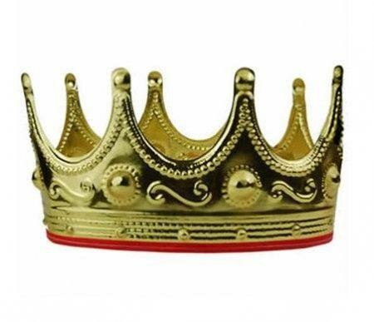
Один из вариантов реконструкции внешнего вида короны Гиерона II
Гиерон разгневался на то, что его провели, и не находя способа уличить это воровство, попросил Архимеда хорошенько подумать об этом. Тот, погруженный в думы по этому вопросу, как-то случайно пришел в баню и там, опустившись в ванну, заметил, что из нее вытекает такое же количество воды, каков объем его тела, погруженного в ванну. Выяснив себе ценность этого факта, он, не долго думая, выскочил с радостью из ванны, пошел домой голым и громким голосом сообщал всем, что он нашел то, что искал. Он бежал и кричал одно и то же по-гречески: Эврика, эврика! (Нашел, нашел!).
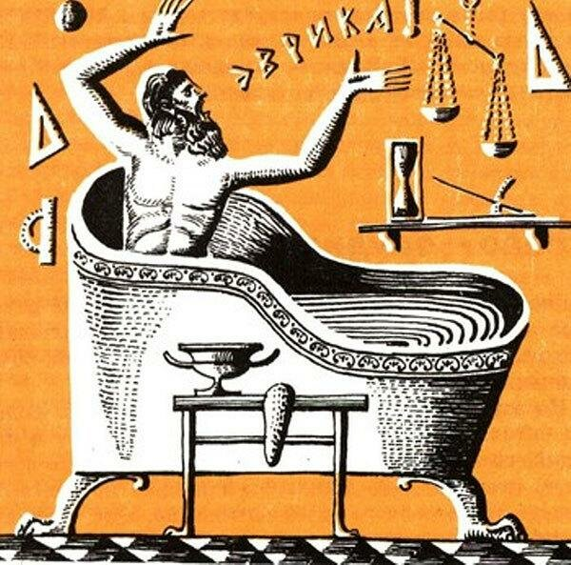

Затем, исходя из своего открытия, он, говорят, сделал два слитка, каждый такого же веса, какого была корона, один из золота, другой из серебра. Сделав это, он наполнил сосуд до самых краев и опустил в него серебряный слиток, и соответственное ему количество воды вытекло. Так он нашел, какой вес серебра соответствует какому определенному объему воды. Затем он произвел такое же исследование для золотого слитка. Потом таким же методом был определен объем короны. Она вытеснила воды больше, чем золотой слиток и кража была доказана».

- Ребята, каким способом можно определить , из чего сделана корона?
Выслушав ваши доводы, правильный ответ я не услышала. Хватает ли вам знания для ответа на вопрос? Давайте я вам помогу, но сначала вспомним, что мы уже знаем.
Что такое масса?
Какой буквой обозначается масса?
В каких единицах измеряется масса в СИ?
Какая физическая величина определяет размеры тела?
Какой буквой обозначается объем?
В каких единицах объём в СИ?
Как можно определить массу тела?
Как можно определить объем тела?
3. Этап изучения новых знаний:
Ребята, вы все когда-нибудь станете взрослыми, окончите школу, потом институт, обретёте профессию, по которой будете работать.
В толковом словаре сказано, что «Профессия – это основное занятие человека, его трудовая деятельность».
Конечно, выбор профессии – дело непростое и очень ответственное. Ведь выбирая её, вы выбираете дело на всю жизнь. А это значит, что профессия должна вас устраивать во всех отношениях. А слышали вы о такой профессии, как лаборант и где он работает?
Лаборанты работают в лаборатории.
Ребята, а что такое лаборатория? (ответы детей)
Лаборатория – это такое помещение, где проводят различные опыты, анализы, научно-технические эксперименты, рассматривают различные предметы. В лаборатории всегда тихо и чисто. Лаборанты работают в белых халатах.
Вы сегодня станете сотрудниками научно-исследовательской лаборатории. И как настоящие учёные вместе попытаемся провести известные опыты.
Физика - наука о природе, т.е. она изучает свойства материи. Одна из форм существования материи - вещество. Мы знаем, что все физические тела состоят из веществ. Давайте вспомним, что мы знаем о веществе. Назовите агрегатные состояния вещества. Чем они отличаются друг от друга? Вы знаете, что каждое тело имеет свои отличительные признаки, например свои размеры и массу – это утверждение ни у кого из вас не вызывает сомнения.
Внимание учеников акцентируется на том, что вещества, в силу разного строения, в равных объемах имеют разные массы. Перед вами набор цилиндров (стальной, алюминевый, резиновый, деревянный). Посмотрите на них, возьмите их в руки. Что вы можете сказать о них?
Итак, вы пришли к выводу, что объёмы цилиндров одинаковы, а массы значительно отличаются. Воспитанники работают в группах. Рассматривают цилиндры, сравнивают их объемы, форму, массу.
Поместим цилиндры, имеющие один и тот же объем, но изготовленные из разных материалов на чаши весов и сравним их массы.
Таким образом, если мы возьмём разные тела равного объёма, то все они будут иметь разные массы, потому что молекулы всех веществ различны, т. е. имеют разные массы и размеры. Физики говорят, что тела различаются своей плотностью. У каждого вещества своя плотность.
Имея одинаковый объем, масса одного цилиндра больше массы другого цилиндра.
Чем это можно объяснить?
Вывод:
Масса тела зависит от вещества из которого оно состоит.
Вводится физический смысл плотности: «Плотность показывает, чему равна масса вещества в единице объёма»
Вводится определение: « Плотностью называется физическая величина, равная отношению массы тела к его объему.»
Плотность =масса : объём
Введем обозначения:
m- масса тела
V- объем тела
ρ – плотность тела
Плотность - ρ (греч. буква «ро»)
ρ = m : V
Как любая физическая величина плотность имеет свою единицу измерения. В системе СИ плотность измеряется [кг/м³]
Внесистемная единица [ г/см³]
Проведение эксперементов для определения плотности веществ из которых состоят цилиндры: стальной, алюминевый, резиновый, деревянный.
Измеряем массы с помощью весов и объём с помощью измерительных стаканов. Рассчитываем плотность веществ (стали,алюминия, резины, дерева) из которых состоят цилиндры по формуле:
ρ = m : V
Плотность =масса : объём
4. Этап обобщения и систематизации знаний:
Сегодня вы познакомились с новой физической величиной – плотностью. Что вы делали для того, чтобы определить плотность?
Какие эксперементы проводили?
Ребята сообщите о результатах ваших эксперементов и расчётов плотности веществ из которых состоят цилиндры.
Давайте сравним ваши результаты расчётов плотности с показаниями табличных значений плотности веществ из справочника по физике.
5. Подведение итогов:
Ребята с какой физической величиной вы познакомились?
Что такое плотность вещества?
Назовите единицы измерения плотности?
Как вы рассчитывали плотность?
Какие эксперементы вы проводили?
Какие результаты эксперементов вы получили?
С какой профессией вы познакомились?

6. Рефлексия:
Ребята расскажите о впечатлениях на занятии?
Как вы работали (активно, пассивно)?
Довольны ли работой на занятии?
Вам понравилось работать в лаборатории?
Понятен ли материал занятия?
Что нового вы узнали на занятии?
Каково ваше настроение к концу занятия?

Список использованной литературы:
1. Пёрышкин А.В., Физика.7 кл.: Учебник для общеобразоват. учеб. заведений. 4-е изд., стереотип. М.: Дрофа, 2016 г.
2. Л.Д.Ландау, А.И. Китайгородский. Физика для всех. Физические тела. Москва «Наука», 2015.
3. В.И.Лукашик, Е.В. Иванова. Сборник задач по физике для 7-9 классов. Москва. Просвещение. 2008.
4. https://nsportal.ru/shkola/fizika/library/2018/03/01/razrabotka-uroka-po-teme-plotnost-veshchestva-7-klass
5. https://zen.yandex.ru/media/ancient_rome/kak-arhimed-opredelil-chto-korona-caria-sirakuz-byla-sdelana-ne-iz-chistogo-zolota-5dc35d0679c26e00ac1571ed

